Инструкция по заполнению опросных форм
в рамках проведения оценки добросовестности
в Личном кабинете проверяемого лица
- Авторизоваться в ЛК ПЛ по адресу: https://lkpl.rostransnadzor.ru/ путем нажатия на кнопку «Войти через ЕСИА». В результате должен произойти переход на страницу ЕСИА.
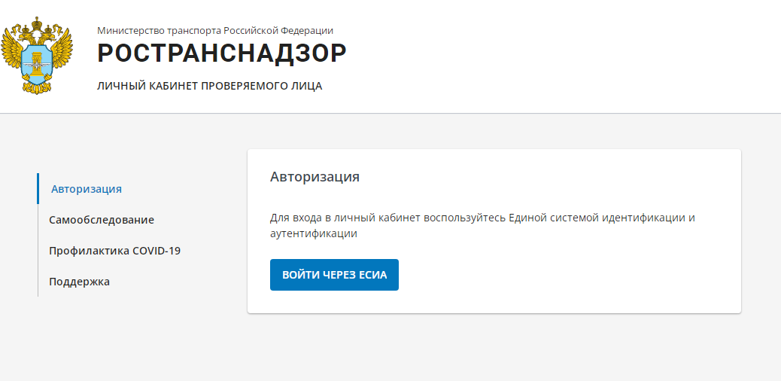
- Ввести авторизационные данные от учетной записи Госуслуги на странице https://esia.gosuslugi.ru/login/
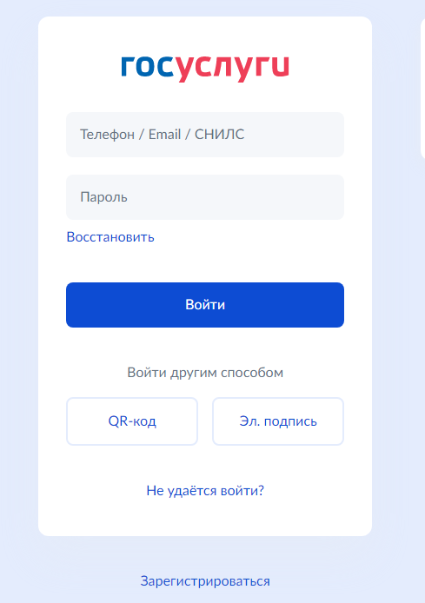
- В результате должна выполниться авторизация в Личном кабинете проверяемого лица.
- На главной странице выбрать пункт меню «Оценка добросовестности». Ознакомиться с содержанием, нажать кнопку «Продолжить».
(Важно! Опросная форма будет принята и рассмотрена только от тех контролируемых лиц, которые имеют декларацию соответствия обязательным требованиям. Если данная декларация отсутствует, необходимо пройти процедуру самообследования и подать декларацию.)
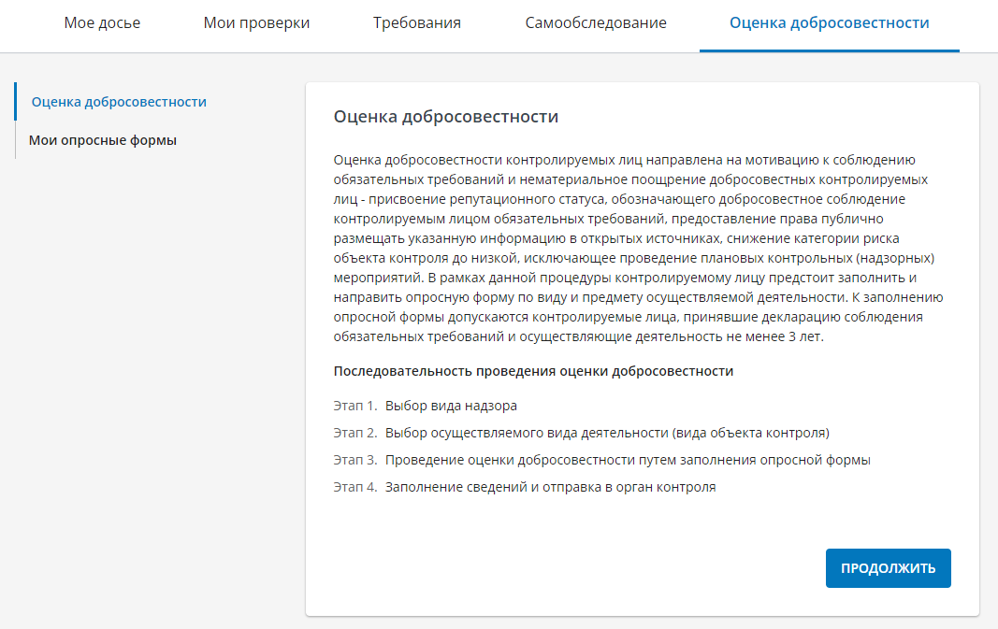
Далее выбрать вид надзора.
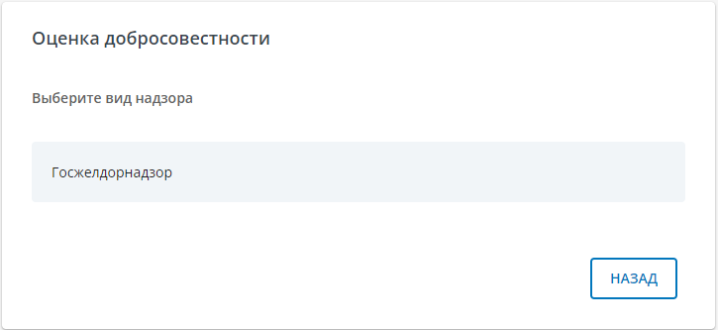
В появившейся форме необходимо выбрать вид деятельности или вид объекта контроля и нажать кнопку «Продолжить».
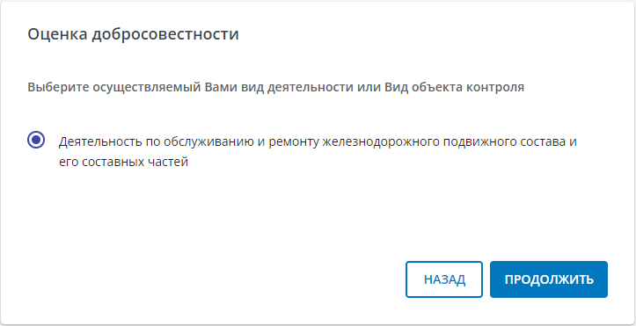
Затем подтвердить осуществление деятельности более 3 лет, нажать кнопку «Продолжить».
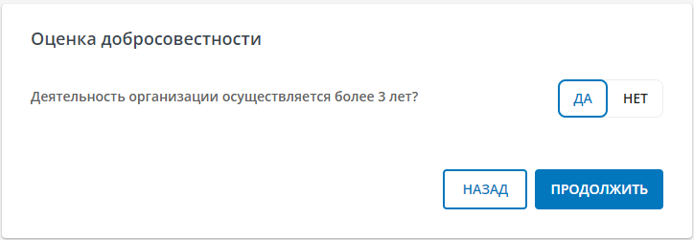
В результате сформируется и отобразится опросная форма. Заполните открытые поля или выберите варианты «Да/Нет» в зависимости от типов заголовков (вопросов).
Загрузите файлы, подтверждающие указанную информацию, там, где необходимо.
Важно! На текущий момент в рамках одного ответа можно загрузить только один файл. Если файлов больше, поместите все файлы в архив и загрузите один файла архива. Размер файла не должен превышать 20 мб.
После заполнения всех полей, нажмите кнопку «Продолжить».
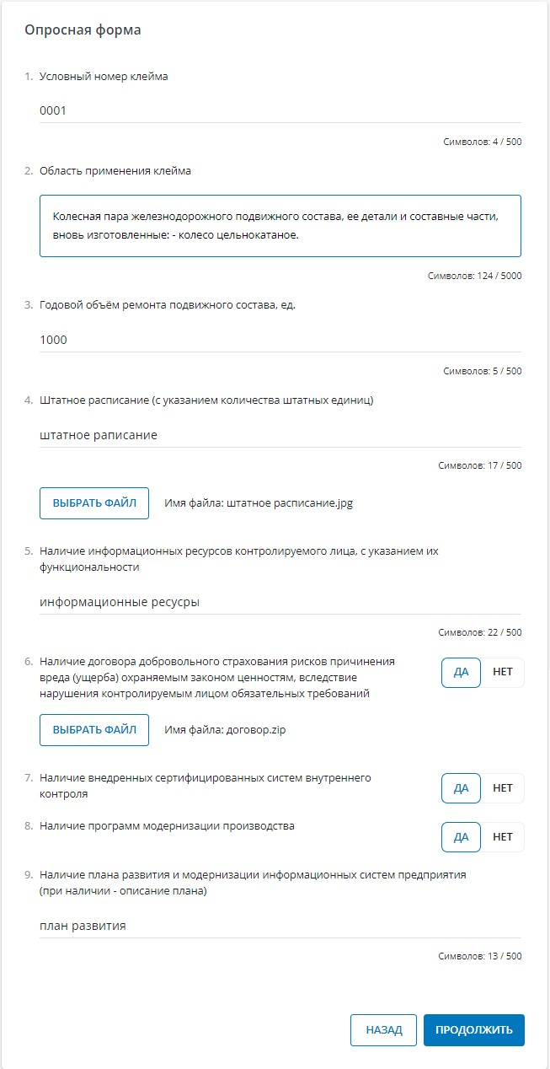
Для отправки опросной формы в орган контроля на следующей странице необходимо заполнить сведения о контролируемом лице и объекте контроля, и нажать на кнопку «Да».
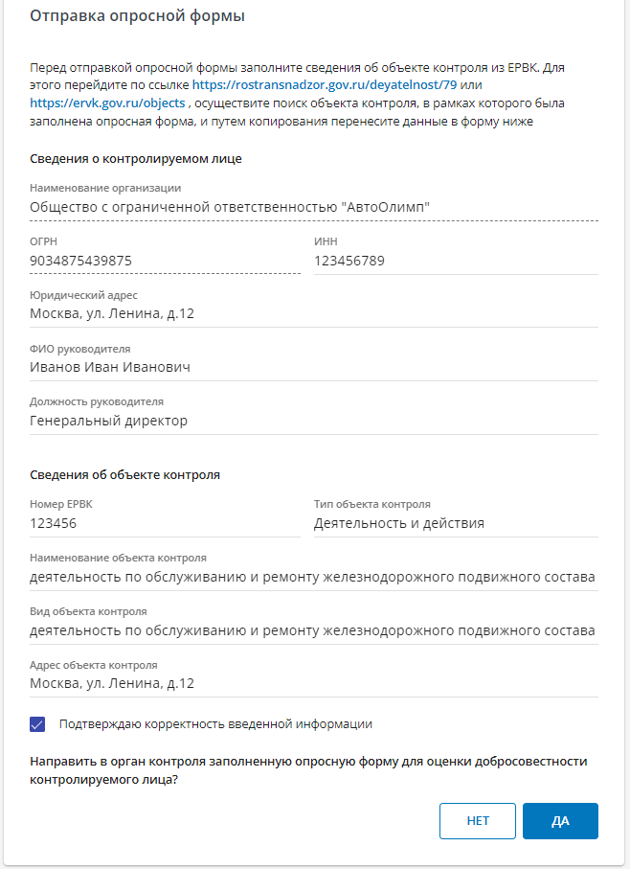

Если на вопрос об отправке в орган контроля нажать кнопку «Нет», то сведения опросной формы сохранятся и будут также доступны в пункте меню «Мои опросные формы».

Напротив каждой записи отображается ее текущий статус.
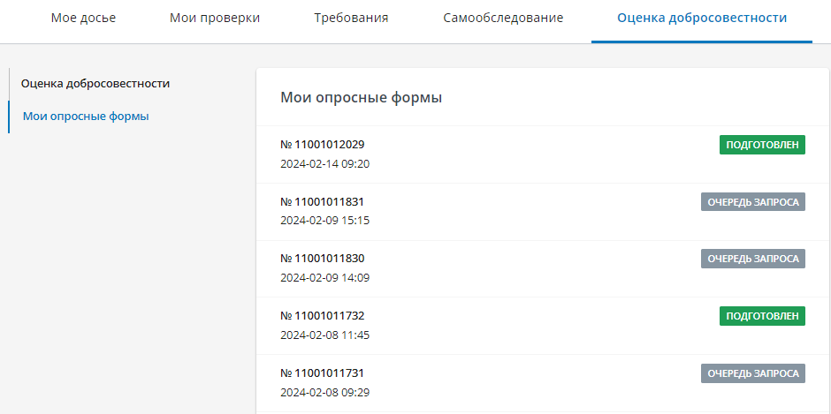
Для просмотра состояния обработки или отправки ранее сохраненной опросной формы нужно выбрать интересующую запись, кликнув по ней, после чего отобразится история статусов обработки опросной формы (при наличии) и само содержание опросной формы с возможностью отправки, если ранее опросная форма направлена не была.
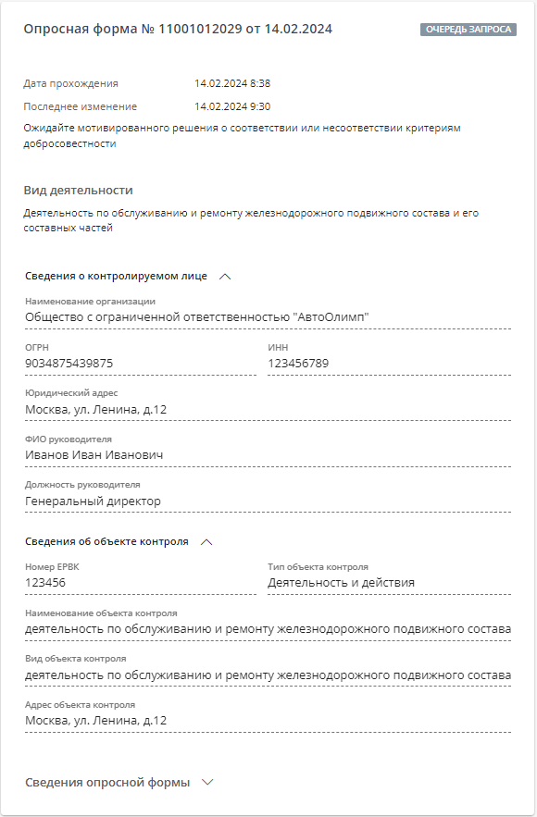

Пример заполнения опросной формы
